Муниципальное бюджетное общеобразовательное учреждение
города Новосибирска
«Средняя общеобразовательная школа № 170»

Тема: «Почему извергаются вулканы»

Выполнил:
Дурницын Александр
ученик 3 «В» класса
МБОУ СОШ № 170

Руководитель:
учитель начальных классов
МБОУ СОШ № 170
Куимова Оксана Ивановна

г. Новосибирск, 2018 год
Введение
Я часто вижу извержения вулканов в мультфильмах, телепередачах, и мне стало очень интересно узнать, почему извергаются вулканы и как это происходит. Я знаю, что вулкан внутри наполнен горячей магмой. Но что заставляет ее вырваться наружу? Почему вдруг вулкан «оживает» и начинает извергать дым и огонь? Чтобы найти ответы на эти вопросы, я и провел данное исследование.
Цель проекта: понять, как происходит извержение вулкана.
Задачи проекта:
- узнать строение и виды вулканов;
- провести опрос среди одноклассников о вулканах
- создать модель вулкана в домашних условиях;
- выяснить, как влияют последствия извержения вулканов на окружающий мир
Объект исследования: извержения вулканов.
Предмет исследования: вулканы.
Гипотеза: я предположил, что вулканы извергаются из-за давления внутри и после извержения приносят не только вред, но и пользу.

Методика исследования.
Для решения данных задач мною использованы такие методы и приёмы исследования:
- изучение литературы и Интернет источников;
- просмотр научно-популярных фильмов;
- моделирование;
- экспериментирование.

Содержание.
Что такое вулкан
Вулкан – это коническая гора с кратером на вершине, через который из недр земли время от времени извергается огонь, лава, пепел, горячие газы, пары воды и обломки горных пород.
Происхождение вулканов.
В Тирренском море есть небольшой остров Вулкано. Большую часть его занимает гора. Еще в незапамятные времена люди видели, как из ее вершины иногда вырывались черный дым, огонь и на большую высоту выбрасывались раскаленные камни. Древние римляне считали этот остров входом в ад и полагали, что владел им бог огня и кузнечного ремесла Вулканус. По его имени огнедышащие горы и стали называть вулканами.

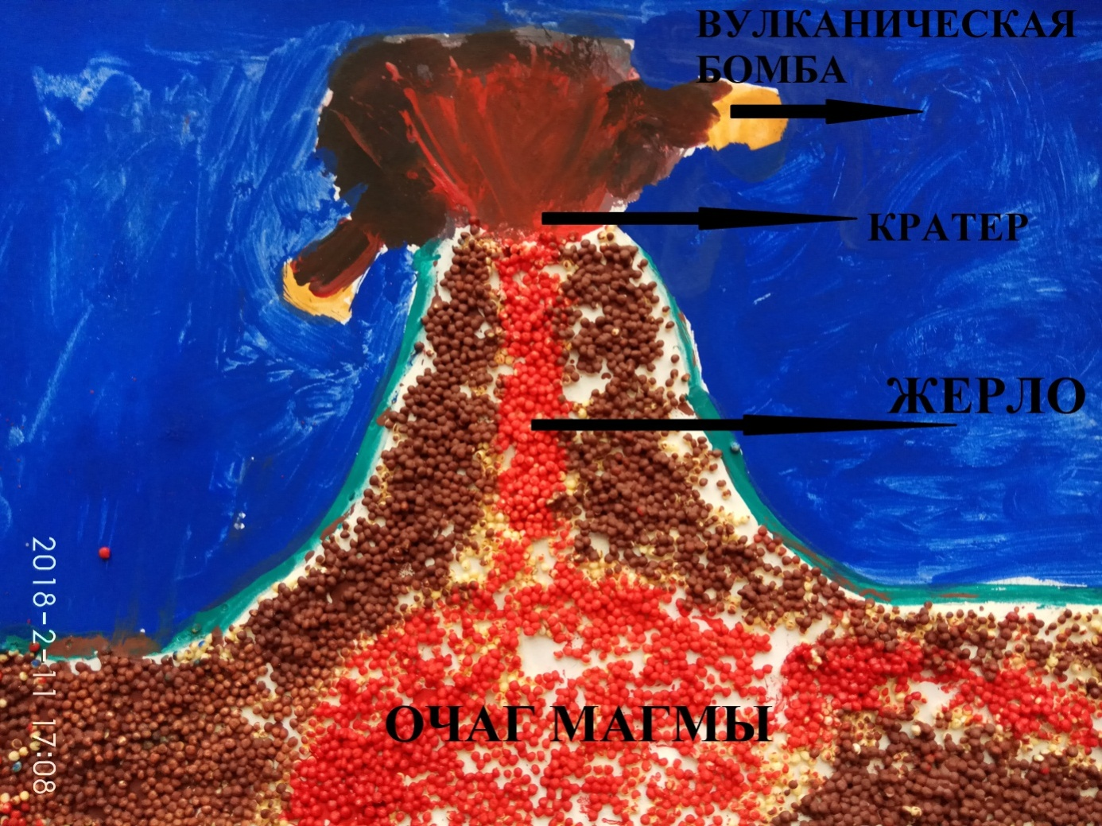
Почему извергаются вулканы
Извержение начинается с выброса газов и вулканического пепла.
Магма возникает в земной коре или в верхней мантии, на больших глубинах, она достаточно густая. В переводе с греческого «магма» означает «густая паста» или «тесто».
Поведение раскаленной магмы в магматическом очаге и правда напоминает дрожжевое тесто: магма увеличивается в объеме, занимает всё свободное пространство и поднимается из глубин Земли по трещинам, норовя вырваться на волю. Как тесто приподнимает крышку кастрюли и вытекает через край, так и магма прорывает земную кору в самых слабых местах и вырывается на поверхность. Когда в магматическом очаге создается высокое давление, вверх по жерлу выбрасывается в воздух смесь магмы и твердых камней – лава.
Извержение вулкана происходит из-за выхода газов из магмы. Он похож на процесс того, как если осторожно открыть бутылку с газированным напитком, раздается хлопок, и из бутылки появляется дымок, а иногда и пена. Если бутылку с газированным напитком перед открыванием потрясти или нагреть, то из нее вырвется мощная струя, и удержать этот процесс невозможно.
После каждого извержения вулкана лава застывает в виде твердой корки. По мере накопления этих твердых слоев вулкан растет.
Виды вулканов
Виды вулканов разделяют по самым разным признакам. Самая простая и распространенная классификация основывается на активности вулканов. Таким образом, выделяют
Действующий - вулканы, которые извергаются регулярно.
Спящий – вулкан, который извергался много лет назад и может «проснуться».
Потухший - вулкан, который больше никогда не извергнется.
По другой классификации вулканы разделяют следующим образом:
Наземные- вулканы, расположенные на суше, вдоль разломов тектонических плит и на островах океанического происхождения.
Подводные-вулканы, которые находятся на морском дне. Некоторые из них вырастают настолько большими, что поднимаются над поверхностью моря, как новые острова. Вся Исландия представляет собой вулканический остров. Он продолжает расти с каждым новым извержением.
Конический–вулкан, с очень крутыми склонами. Густая лава очень быстро остывает и затвердевает на склоне вулкана.
Щитовой – вулкан с пологими склонами. Очень горячая лава растекается быстро на значительные расстояния и остывает медленно.
Интересное о вулканах.
На нашей планете более 600 активных вулканов. Полуостров Камчатки характеризуется самым большим сосредоточением вулканов в мире. На нем находятся примерно 160 вулканов, активными из которых являются 29. Самые известные вулканы здесь: Ключевская сопка, Кропотский. Самый красивый вулкан находится в Японии – Фудзияма. В Африке находится вулкан, который будто покрыт снегом. На его вершине расположена сода, которая входит в состав лавы. Азербайджан и Крым могут похвастаться грязевыми вулканами. В пустыне можно встретить гидровулканы – холм с водным источником наверху. В Ирландии можно увидеть вулканы , выбрасывающие песок. Некоторые вулканы могут быстро вырасти в течении ночи. Например, шлаковый конус вулкана Парикутин появился на мексиканском кукурузном поле 20 февраля 1943 года. Через неделю он был в 5 этажей высотой, а к концу года вырос до 336 метров. Его рост завершился в 1952 году и остановился на отметке в 424 метра.
Вулканы есть и в космосе - на Луне, Венере. Гора Олимп на Марсе- самый большой вулкан в Солнечной системе. Венера - самая вулканическая активная планета. Гора Олимп – потухший вулкан на Марсе.
Создание модели действующего вулкана.
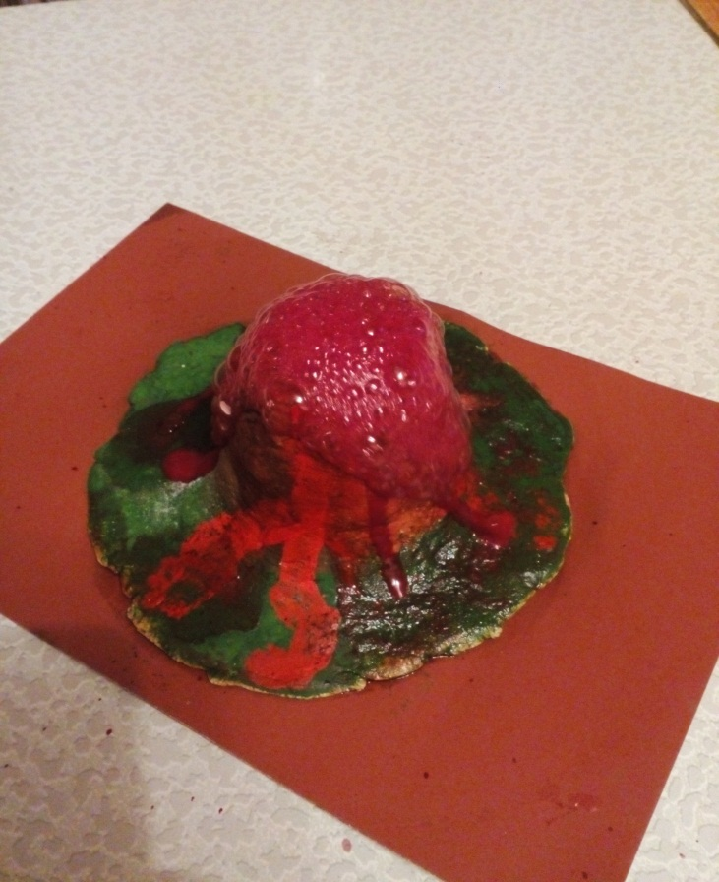
Изучив строение вулкана, я решил сделать модель и показать, как происходит извержение вулкана.
Для этого мне необходимо: модель вулкана, сделанная из соленого теста; питьевая сода, уксус, немного красителя; жидкость для мытья посуды.
1.Делаем макет вулкана.
2.Насыпаем в «кратер» 2 ст.л. соды.
3.Наливаем 1 ст.л. жидкости для мытья посуды. Добавляем краситель для цвета.
4.Вливаем уксус в кратер.
5.Наблюдаем «извержение вулкана».
Из проведенного эксперимента можно сделать следующий вывод: при соединении соды и уксуса происходит реакция с выделением газа, который пузырится, заставляя массу переливаться через края «кратера».
Вред вулканов.
Опасности, которые несут в себе вулканы, очень многообразны. Извержения вулканов разрушают дома, сжигают посевы, уничтожают скот и убивают людей.
Самым страшным явлением можно назвать выпадение раскаленного вулканического пепла, который не только уничтожает все вокруг, но и может засыпать толстым слоем целые города. При попадании в такой пеплопадспастись практически невозможно.
Вулканический пепел - на самом деле не пепел, а порошкообразный камень, выброшенный из вулкана в облаке пара и газов. Это абразивное, раздражающее и тяжелое вещество - под его весом могут ломаться крыши. Он может задушить урожай, заблокировать дороги и водные пути, а в комбинации с токсичными газами также может вызвать осложнения с легкими у детей, пожилых людей и больными легочными заболеваниями.
Грязевые потоки - слои пепла, смешанные с водой, грязью, камнями. Он может перемещаться со скоростью до 100 км/ч с самым разрушительным эффектом, убежать от них практически невозможно.
Польза вулканов.
Ученые подсчитали, что возле вулканов живут около 500 миллионов человек. Извержения освобождают куски камней, которые в свою очередь богаты железом, магнием и калием. В результате, территории, которые имеют огромные залежи вулканической почвы (т.е. склоны гор и долины около мест извержения) довольно плодородные. Энергию из вулканов используют, перерабатывая, в энергию электрическую. Многие полагают, что вулканическая грязь, пепел, вода гидротермальных источников обладает целебными свойствами, а в Исландии посещают грязевые водоемы. Люди строят искусственные дамбы, чтобы отклонить потоки лавы. Вулканологи изучают поведение вулканов, стремясь защитить людей. Для предсказания извержений они используют наблюдения за изменением сейсмичности района, составом выделяющегося газа и деформацией поверхности земли.
Меня заинтересовало, как будут развиваться растения в вулканической почве. Я узнал, что в продаже имеется «Агроперлит» - натуральный материал, вулканического происхождения. Когда лава выходит на поверхность, участки, где она соприкасается с землей, быстро охлаждаются, образуется обсидиан (вулканическое стекло) Проникающие в обсидиан подземные воды превращают его в перлит.
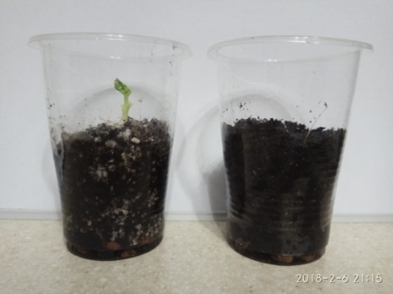
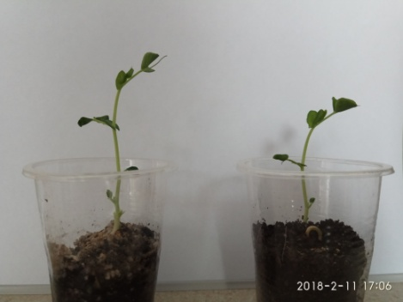
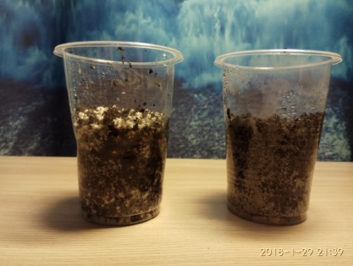
Я посадил в одно время семена гороха в обычную почву и в почву с перлитом и стал наблюдать. Проклюнулись они в одно время, но дальнейшее развитие существенно различалось.
Вывод: Почва с перлитом является более плодородной, т.е. извержение вулкана плодотворно сказывается на росте и развитии растений.

Выводы и результаты исследования.
Целью моей работы было желание узнать, как происходит извержение вулкана.
Для достижения цели были поставлены задачи, которые я успешно выполнил. Интересные факты и сведения о вулканах, которые я собрал, помогли мне понять строение вулканов, оценить их разнообразие и построить модель действующего вулкана.
Я сделал вывод, что вулкан – это дыра в земной коре. При извержении вулкана из недр Земли на поверхность через эту дыру извергаются очень горячие расплавленные горные породы. Извержение вулкана, вероятно, самое удивительное зрелище в природе, но и самое опасное.
Однако после извержения вулканов почва увеличивает свою плодородность и поэтому люди продолжают жить рядом с вулканами, несмотря на их опасность.
Список используемой литературы.
- «Росмэн». География. Энциклопедия.Москва. «Росмэн». 997г.-130с
- «Махаон». Большая детская энциклопедия. Москва, 2012г.-336 с.
- Интернет-сайт. Все для детей. Почему извергаются вулканы?
- Интернет источники: http://enciklochild.ru/planet/bespokojnaya-zemlya/pochemu-izvergayutsya-vulkany. https://ru.wikipedia.org/wiki/Вулкан
https://subscribe.ru/group/klub-lyubitelej-kosmosa/11740088/

